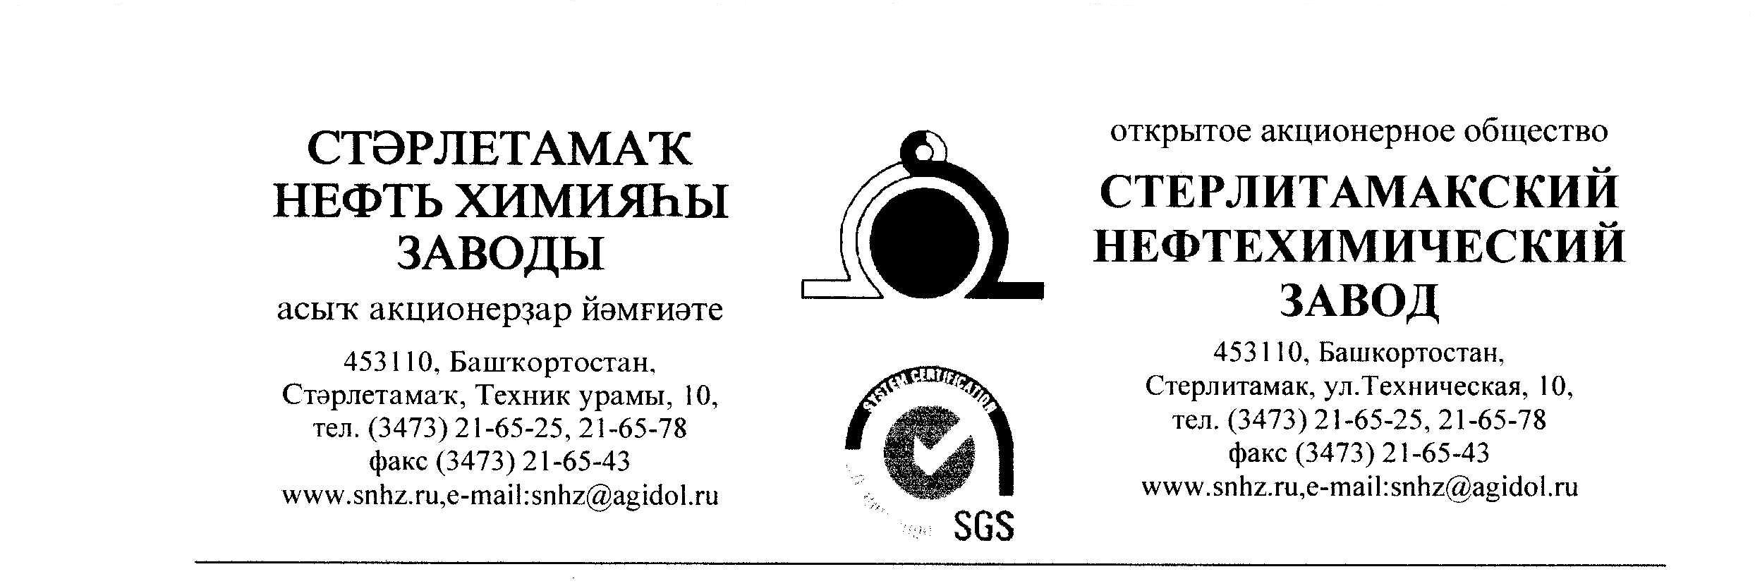
Исх. 557-02/350 от 31.03.2021г. Руководителю предприятия

Прошу Вас выслать в наш адрес по Е-mail: vorobeva.gf@uktau.ru счёт на оплату или коммерческое предложение по ценам, с учетом всех максимальных скидок, которые можно применить для нашего предприятия на поставку следующих позиций:
Кольцо КС -15-6 | 4 | шт
Кольцо КС 15-9 | 8 | шт
Кольцо КС 15-9 | 20 | шт
Кольцо КС 15-9а | 4 | шт
Кольцо опорное КО 7.1 | 5 | шт
Кольцо опорное КО 7.1 | 5 | шт

Плита перекрытия ПК 29-15-8 | 1 | шт
Плита перекрытия ПН-15 | 4 | шт
Плита перекрытия ПП 15 | 4 | шт
Плита перекрытия ПП 15 | 4 | шт
Плита перекрытия на кольца ПП 23-11,5-3 | 1 | шт
фундаментые блоки ФБС (сплошные) 12-4-6 т | 13 | шт
фундаментые блоки ФБС (сплошные) 9-3-6Т | 1 | шт
фундаментые блоки ФБС (сплошные) 9-4-6Т | 10 | шт

В случае положительного решения, ответ прошу предоставить 31 марта 2021 г. до 17-00, в коммерческом предложении прошу обязательно указать следующее:
- цена с НДС;
- условия оплаты (желательно отсрочка платежа: 50% по факту поставки в теч. 45 дней, оставшиеся 50% по факту поставки в теч. 60 дней);
- сроки и условия поставки;
- обязательно включите в стоимость транспортные расходы до склада ОАО «СНХЗ»
(453110 Республика Башкортостан, г. Стерлитамак, ул. Техническая, 10);
- пункт отгрузки продукции;
К предложению приложить Паспорт либо сертификат соответствия, представительские документы от завода-изготовителя (сертификат дилера, либо представителя).

С уважением, Воробьёва Г. Ф
Инженер по комплектации

